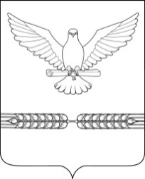

АДМИНИСТРАЦИЯ СТАРОЛЕУШКОВСКОГО СЕЛЬСКОГО ПОСЕЛЕНИЯ ПАВЛОВСКОГО РАЙОНА

ПОСТАНОВЛЕНИЕ

от 06.08.2018 № 127
ст-ца Старолеушковская

О внесении изменений в постановление администрации Старолеушковского сельского поселения Павловского района от 30 января 2018 года № 29 «Об утверждении ведомственной целевой программы «Капитальный ремонт и ремонт автомобильных дорог местного значения Старолеушковского сельского поселения Павловского района на 2018 год»»

На основании решения Совета Старолеушковского сельского поселения Павловского района от 6 августа 2018 года № 63/214 «О внесении изменений в решение Совета Старолеушковского сельского поселения Павловского района от 21 декабря 2017 года № 52/182 «О бюджете Старолеушковского сельского поселения Павловского района на 2018 год» п о с т а н о в л я ю:
1. Внести в постановление администрации Старолеушковского сельского поселения Павловского района от 30 января 2018 года № 29 «Об утверждении ведомственной целевой программы «Развитие жилищно-коммунального хозяйства Старолеушковского сельского поселения Павловского района на 2018 год» следующие изменения:
1) приложение к постановлению изложить в новой редакции (прилагается).
2. Постановление вступает в силу со дня его подписания.

Глава Старолеушковского сельского  поселения Павловского района | Р.Ю. Любченко

